姓名：李嘉俊
性别：男
出生年月：1983年12月8日
户籍：上海
婚姻状态：已婚
联系方式：Lijiajun_vwpt@163.com, 013761058893

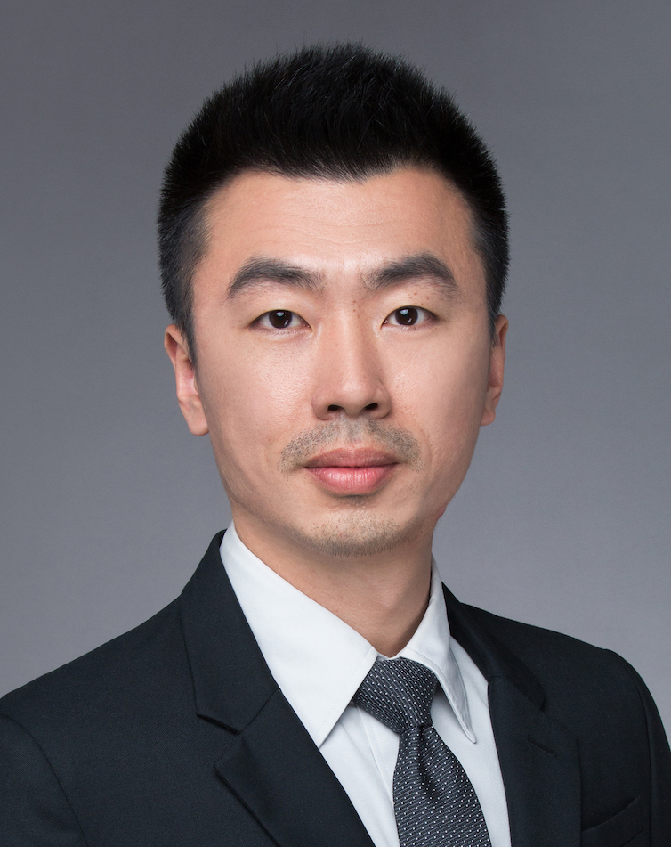
教育背景
2002.09 – 2006.07.20 上海海事大学 轮机工程 学士学位

工作经历
2006.02 – 至今 上海大众动力总成有限公司 规划与物流部

2016.02~ BKM需求与供应资源管理专家（享受三级经理待遇）
- 带领并管理团队完成日常工作并达成年度目标
  - 产能与风险管理
- 管理供应产能，协调解决产能问题
- 访问风险供应商，现场解决供应问题
- 产能征询与分析，与采购共同制订年度供应战略
- 供应商起步支持
- 供应风险跟踪与监控
- 供应商KPI
- 供应商月度KPI考评并发布
- 协调供应商整改
- 制订供应商年度KPI目标
- 结合KPI成绩，对影响新零件定点
- KTM²成员，与采购、质保组成跨部门团队对供应链进行管理
- 供应链环保风险评估项目（2017-2018）
作为该项目负责人，组建跨部门团队，统筹并主导该项目。
- Supply KPI（SRS）供应商考评系统项目（2016年）
作为项目负责人，领导团队制定供应商物流的考评规则和系统开发；该系统的准时上线运行.

2009. 07– 2016.02 BKM需求与供应资源管理
  - 风险零件的控制和管理；
  - 供应商产能管理
- EDI平台开发项目（2009）
项目重要成员，参与项目开发过程。该平台沿用至今。
- 2015年凸轮轴国产化攻关项目
项目成员，此项目获得了2016年的上海市重点产品质量成果奖-二等奖 证书编号：2016010043

2006. 07– 2009.06 国产件筹措
- 向供应商发布周需求订单
- 管理供应商的交付与运作状况
- 按照库存成本与供应安全，管理零部件库存水位
- 向供应商发布12周滚动预测
- 跟踪紧缺零件到货信息

技能及其他

语言能力 普通话&上海话：母语
英语：听说读写
相关证书 - Process-Auditor to VDA6.3 颁发日期：2011,10,21 Shanghai
证书编号：CN/6.3/1011016 颁发机构：VDA
- Internal Process Auditor 颁发日期：2006,8,13 Shanghai
颁发机构：TUV
计算机能力 MS-Office, SAP, ERP

